Раздел 3.Безопасностьв сфере профессиональной деятельности
Тема 3.1. Пожарная безопасность
Учебные вопросы: 2 ч.
- Основные понятия. Классификация производственных помещений по взрыво и -пожароопасности. Основные причины возникновения пожаров на ПОП. Легковоспламеняющиеся и горючие жидкости, аэрогель и аэрозоль.
- Обязанности и ответственность должностных лиц за обеспечением пожарной безопасности в предприятиях. Действия администрации и работников предприятия при возникновении пожаров. Эвакуация людей из помещения при пожаре. Чтение плана эвакуации.
Задание на урок: изучить теоретический материал и ответить на вопросы.
Основные понятия: горение; возгорание; вспышка; самовоспламенение; самовозгорание; пожар(повторить из курса БЖД)

Пожарная безопасность – это система мер по предупреждению различных видов пожаров.
Пожарная охрана – система организационных и технических мер по борьбе с пожарами и с помощью пожарно-профилактических мер.
Верхним температурным пределом называется та наименьшая температура жидкости, при которой образуется смесь насыщенных паров с воздухом, еще способная воспламеняться (выше этой температуры воспламеняться не могут).
Нижним температурнымпределом (температура вспышки) называется та наименьшая температура жидкости, при которой образуется смесь насыщенных паров с воздухом, способная воспламеняться при поднесении к ней источника воспламенения.
Проектирование производственных зданий, выбор производственного оборудования, системы вентиляции и отопления, противопожарных разрывов, путей эвакуации работающих при пожаре зависит от категории пожаро- и взрывобезопасности (всего их 5: А,Б – взрыво- и пожароопасные и В,Г,Д –пожароопасные).
К категории «А» относятся производства, в технологических процессах которых используются жидкости с температурой вспышки до 28°С; вещества, способные взрываться и гореть при взаимодействии с водой, кислородом воздуха или друг с другом ( помещения хранения и переработки спирта; аккумуляторные)
К категории « Б» относятся производства, в технологических процессах которых используются жидкости с температурой вспышки 28 -61°С(цех с просеивающим оборудованием, размола какао-порошка, приготовления сахарной пудры, упаковки и фасовки сахара; машинное отделение аммиачных холодильных установок)
К категории «В» относятся производства, в технологических процессах которых используются жидкости с температурой вспышки выше 61°С; вещества, способные взрываться и гореть при взаимодействии с водой, кислородом воздуха или друг с другом , а так же твердые сгораемые вещества и материалы (пекарское отделение кондитерский цех, тестоприготовительное отделение; отделение мойки)
К категории «Г» входят производства, на которых обрабатывают несгораемые вещества и материалы в горячем, раскаленном или расплавленном состоянии с выделением тепла, пламени, а также со сжиганием твердого, жидкого и газообразного топлива.
К категории «Д» относятся производства, где обрабатываются и хранятся несгораемые вещества и материалы в холодном состоянии (склады и холодильники для хранения продуктов).

Степень пожароопасности любого производства определяется огнеопасными свойствами применяемых веществ. Пожароопасность ПП характеризуется следующими особенностями:
- использование горючих и взрывоопасных вещества в различном агрегатном состоянии: спирт, эссенции, жиры, масла, сахар, взрывоопасные пыли мучная, сахарная, какао, крахмальная;
-использование в качестве хладоагента в холодильных установках аммиака (взрывоопасного токсичного газа)
-применение горючей тары (деревянных, картонных ящиков, бумажных и тканевых мешков, пакетов, этикеток)
-эксплуатация нагревательного оборудования
-статическое электричество (использование ременных передач)
- выбор и монтаж оборудования без учета категории производства.
Пожароопасными являются все горючие жидкости: они постоянно испаряются и образуют над поверхностью насыщенные взрывоопасные пары.
По температуре вспышки классифицируются жидкости по степени их пожарной опасности на ЛВЖ до 61°С (бензин, керосин, эфир ) и ГЖ выше 61°С масла, мазуты).
На ПОП многие тех процессы сопровождаются выделением мелкодисперсной органической пыли (мучная, сахарная, крахмальная), которая при определенной температуре образует взрывоопасную пылевоздушную смесь. Пыль может находиться в двух состояниях: взвешенной в воздухе (аэрозоль) и осевшей на стенах, потолке, оборудовании (аэрогель). Температура самовоспламенения аэрогеля мало отличается от температуры самовоспламенения твердого вещества. Температура самовоспламенения аэрозоля всегда выше, чем у аэрогеля.
пыль | Температура самовоспламенения
пыль | аэрогель | аэрозоль
мучная | 245 |  | 660
табачная | 205 |  | 988
чайная | 220 |  | 925

Вещества, способные самовоспламеняться без нагрева, представляют большую опасность и называются самовозгорающимися. Делятся они на 3 группы:
- Вещества, самовозгорающиеся от воздействия на них воздуха (растительные масла, животные жиры, сульфиды железа, желтый фосфор, каменный уголь)
- Вещества, самовозгорающиеся от воздействия на них воды (калий, натрий, карбид кальция, негашеная известь)
- Вещества, самовозгорающиеся при смешивании друг с другом (ацетилен, водород, метан, этилен в смеси с хлором, скипидар в хлоре).
По пожароопасности все пыли в зависимости от их свойств подразделяются на взрывоопасные в состоянии аэрозоля (пыль серы, канифоли, сахарной пудры) и пожароопасные в состоянии аэрогеля (пыль крахмала, муки, лигнина).
Важное организационное мероприятие по обеспечению пожарной безопасности людей — разработка администрацией планов эвакуации и доведение их до всех работников. Для безопасности в период эвакуации необходимо наличие минимального света в основных проходах и на ступенях лестниц при отключении рабочего освещения. Нельзя захламлять коридоры и лестничные клетки различными, предметами. Несоблюдение этих правил может привести к трагическим последствиям.

В зданиях и на территории предприятий противопожарная профилактика обеспечивается правильным выбором пределов огнестойкости отделочных элементов и конструкций, ограничением распространения огня в случае пожара, использованием систем противодымной защиты, разработкой методов безопасной эвакуации людей, применением средств пожарной сигнализации и организацией пожарной охраны.
Противопожарные разрывы, преграды, продуманная внутренняя планировка зданий, изолированные несгораемыми конструкциями отсеки — все эти меры очень эффективны против распространения пожара. Генеральная планировка территории организаций и предприятий должна предусматривать размещение отдельных зданий и взаимосвязь между ними, соблюдение установленных противопожарных норм и правил. Очень важно наличие основных и вспомогательных дорог, обеспечивающих свободный доступ ко всем объектам. По нормам ширина основного проезда —6м, вспомогательного —4м.
Для защиты объектов от прямых ударов молний сооружают молниеотводы, предназначенные для принятия и отвода грозового разряда в землю. Система молниезащиты зависит от типа, расположения и назначения здания и наличия соответствующих материалов.
Отопление помещений и сооружений представляет большую пожароопасность. Системы вентиляции и кондиционирования воздуха необходимо изготовлять из материалов, не допускающих образование искр, а также они должны иметь заземление.

Ответственность за нарушение требований пожарной безопасности несут должностные лица в соответствии с их приказом, собственники имущества. Нарушение требований влечет уголовную, административную и дисциплинарную ответственность.

Знание правил поведения при пожаре и следование им сокращают потери. Если люди не поддаются панике, а их действия носят осознанный активный характер и соответствуют рекомендациям пожарных, последствия от пожара могут быть менее тяжкими.

При спасении людей из горящего здания надо накрыться мокрым покрывалом или пальто, прежде чем войти в него. Если загорится одежда – нужно лечь на пол или на землю и перекатываться, сбивая пламя. На место ожогов накладываются повязки, а потом надо отправить пострадавшего в ближайшую больницу. Из зоны пожара следует выходить в наветренную сторону. При задымлении лучше закрыть плотно окна. Для предохранения от угарного газа надо дышать через мокрую ткань. Наименьшие температура и задымление — внизу, у пола помещения.

Действия сотрудников предприятии по тушению пожара:
Позвонив по телефону 01, надо указать точный адрес. Очень важно постараться перекрыть доступ кислорода воздуха в очаг возгорания. Если загорелась электропроводка — надо в первую очередь, а затем приступать к тушению огня.

При тушении пожара использовать огнетушители, пожарные краны, а также воду, песок, покрывала;
огнегасящие вещества направлять в места наиболее интенсивного горения и не на пламя, а на горящую поверхность;
если горит вертикальная поверхность, то воду лить в верхнюю ее часть;
в задымленном помещении применять распыленную струю, что способствует осаждению дыма и снижению температуры;
горючие жидкости тушить пенообразующими составами, засыпать песком или землей; небольшие участки горения можно накрыть плотной тканью, брезентом;
если горит электропроводка – сначала отключить электроэнергию выключив рубильник, а потом приступить к тушению.
В задымленном помещении действовать по возможности с использованием СИЗОД (противогазов с дополнительным патроном ДПГ-1(3), респиратор или ВМП);
при сильном задымлении действовать парами, в связке, постоянно подавая голос;
в сильно задымленном помещении двигаться ползком или пригнувшись вдоль стен;
для защиты от угарного газа дышать через влажную ткань;
при возгорании одежды лечь на землю, и перекатываясь, сбить пламя. Бежать не следует, т.к. еще больше раздует пламя;
увидев человека в горящей одежде, набросить на него пальто, плащ, покрывало и плотно прижать. На места ожогов наложить повязки и отправить пострадавшего в ближайший медицинский пункт.

Ответы на вопросы:
- чем отличается пожар от горения?
- что является необходимым условием горения?
- какое горение опаснее полное или неполное и почему?
- почему ПОП считается пожароопасным производством?
- чем отличается аэрогель от аэрозоли?
- какие категории помещений по пожаро- и взрывобезопасности вы знаете?
- почему ПП считается пожаро- и взрывоопасным?
-чем отличаются ЛВЖ от ГЖ?
-температура вспышки жидкости определяет …..
-как называются жидкости с температурой вспышки до 61°С и выше 61°С.
-в каких состояниях может находиться пыль ?
-вещества, способные самовоспламеняться без нагрева называются ………
- в каком состоянии пыль взрывоопасна , а в каком - пожароопасна?
-назовите категории взрыво- и пожароопасных помещений и пожароопасных -приведите примеры взрыво- и пожароопасных помещений категорий А и Б
- приведите примеры пожароопасных помещений категории В на ПОП

Тема : Средства пожаротушения- 1 час

Эффективность борьбы с возникшим пожаром зависит от своевременности и точности передачи сообщения о пожаре местной пожарной команде. Для этого используются телефон, радиосвязь, электрические (ЭПС), автоматические (АПС), звуковые системы пожарной сигнализации (гудок,сирена).

Предприятия необходимо хорошо оснащать средствами пожаротушения, сигнализации и пожарной связи, а сотрудники предприятия должны для сохранения материальных ценностей выполнять требования противопожарной профилактики.

К первичным средствам пожаротушения относятся: подручные (песок, вода, покрывало, одеяло и т.п.) и табельные (огнетушитель, топор, багор, ведро, пожарный рукав).
Эти средства предназначены для ликвидации загорания в самом начале и для локализации пожара до прибытия пожарных подразделений.
Огнетушители классифицируются по: объему корпуса, виду пусковых устройств, способу подачи огнетушащего состава, виду огнетушащих средств.
По объему корпуса огнетушители условно подразделяют:
•на ручные объемом корпуса до 5 л (такой можно возить с собой в машине);
•промышленные ручные с объемом корпуса от 5 до 10 л (для офиса или дома);
• стационарные и передвижные с объемом корпуса свыше 10 л(для промышленных предприятий).
По виду применяемого огнетушащего средства огнетушители могут быть :
•водные;
• пенные (химические, химические воздушно-пенные, воздушно-пенные);
• газовые (углекислотные, аэрозольные - хладоновые, бромхладоновые);
• порошковые.
Воздушно-пенные огнетушители (ОВП) предназначены для тушения твердых веществ и материалов, загораний тлеющих материалов, горючих жидкостей (масла, керосин, бензин, нефть) на промышленных предприятиях, складах горючих материалов .Данные огнетушители не предназначены для тушения загораний веществ, горение которых может происходить без доступа воздуха (алюминий, магний и их сплавы, натрий и калий), и электрооборудования, находящегося под напряжением. ОВП применяют для тушения пожаров класса А (как правило, со стволом пены низкой кратности) и пожаров класса В.
Эти огнетушители должны эксплуатироваться в диапазоне рабочих температур от 5 до 50 С. Промышленность выпускает ручные воздушно-пенные огнетушители типа ОВП-5 и ОВП-10, а также перевозимые на тележках ОВП-50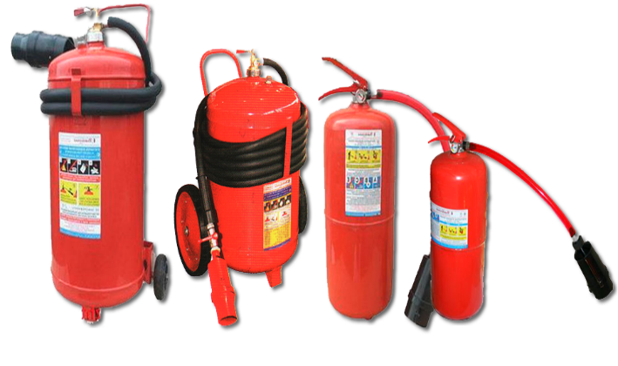

Для приведения огнетушителя в действие необходимо поднести к месту горения, сорвать пломбу и нажать на рычаг запорно-пускового устройства. При этом игла прокалывает мембрану баллона, и газ по сифонной трубке устремляется в корпус. Пену следует направить на очаг горения. При работе огнетушитель держат в вертикальном положении. К недостаткам пенных огнетушителей относятся узкий температурный диапазон применения (от + 5 до + 45^{о} С), высокая коррозионная активность заряда; возможность повреждения объекта тушения, необходимость ежегодной перезарядки.
Химические пенные огнетушители (ОХП), приводимые в действие путем их переворачивания, запрещается вводить в эксплуатацию.
Углекислотные (газовые) огнетушители (ОУ) предназначены для тушения небольших очагов горения веществ, электроустановок и приборов, находящихся под током, а также многих твердых и жидких горючих веществ, которые не горят без доступ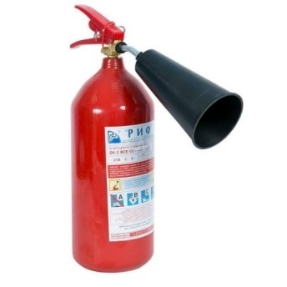а кислорода. Углекислотные огнетушители получили наибольшее распространение из-за их универсального применения, компактности и эффективности тушения.
При приведении огнетушителя в действие раструб направляют на горящий предмет и открывают вентиль. Благодаря мгновенному расширению и резкому понижению температуры до - 55 °С жидкая углекислота выбрасывается в виде углекислого снега. Время действия углекислотных огнетушителей 25-60 c, дальность действия - 1,5-3,5 м. ОУ с диффузором, создающим струю огнетушащих веществ (ОТВ) в виде снежных хлопьев, как правило, применяют для тушения пожаров класса А.
ОУ с диффузором, создающим поток ОТВ в виде газовой струи, следует применять для тушения пожаров класса Е.
ХладоновыеОТ должны применяться в тех случаях, когда для эффективного тушения пожара необходимы огнетушащие составы, не повреждающие защищаемое оборудование и объекты (вычислительные центры, радиоэлектронная аппаратура, музейные экспонаты, архивы и т.д.).
Аэрозольные огнетушители предназначены для тушения загорания небольших очагов легковоспламеняющихся и горючих жидкостей, твердых веществ, электроустановок, находящихся под напряжением, и различных материалов, кроме щелочных металлов и кислородосодержащих веществ, то есть веществ, которые горят без доступа кислорода.Ручные аэрозольные огнетушители имеют рабочие объемы заряда: 0,25; 0,5; 1,0 л. Огнетушители аэрозольного типа просты по устройству, при правильном содержании надежны в эксплуатации. Эти малогабаритные, облегченные огнетушители широко применяются для технического оснащения легкового автотранспорта. Недостаток аэрозольных огнетушителей заключается в том, что при работе с ними надо соблюдать технику безопасности, так как огнетушащие вещества являются нежелательными для вдыхания человеком.
Порошковые огнетушители - это самый популярный вид огнетушителей, их применяют для ликвидации всех типов возгораний,. Выпускают три типа порошковых огнетушителей: ручные (переносные), передвижные и стационарные. В качестве огнетушащего вещества используют порошки общего и специального назначения.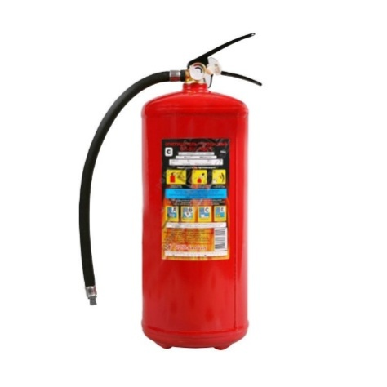Ручной порошковый огнетушитель ОП-5 предназначен для тушения небольших загораний на мотоциклах, легковых и грузовых автомобилях, сельскохозяйственной техники, также он эффективен для тушения электроустановок, находящихся под напряжением. Огнетушитель эффективно работает при температуре от -50 до +50 °С.Принцип действия огнетушителя ОП-5 заключается в следующем. При срабатывании запорно-пускового устройства прокалывается заглушка баллона с рабочим газом (азот, углекислый газ). Газ по трубке подвода поступает в нижнюю часть корпуса огнетушителя и создает избыточное давление. Порошок вытесняется по сифонной трубке в шланг к стволу, Нажимая на курок ствола, можно подавать порошок порциями. Порошок, попадая на горящее вещество, изолирует его от кислорода воздуха.Чтобы привести в действие огнетушитель ОП-5, необходимо сорвать пломбу, выдернуть чеку. Затем поднять рычаг до отказа, направить ствол-насадку на очаг пожара и нажать на курок; через 5 с приступить к тушению пожара. К недостатку порошковых огнетушителей можно отнести то, что после использования огнетушителя не всегда удается убрать порошок. Например, при тушении двигателя автомобиля масло, порошок и температура создают такие побочные явления, что восстановить работоспособность двигателя бывает очень трудно.
Запрещается применять порошковые и углекислотные огнетушители для тушения электрооборудования, находящегося под напряжением выше 1 и 10 кВт.

В настоящее время все большее распространении получают стационарные системы пожаротушения, которые вместе со звуковой сигнализацией автоматически включается при срабатывания датчика от повышении температуры.

